BỘ NÔNG NGHIỆP & PTNT  VIỆN KHOA HỌC THỦY LỢI VIỆT NAM  VIỆN KHOA HỌC THỦY LỢI  MIỀN NAM | CỘNG HÒA XÃ HỘI CHỦ NGHĨA VIỆT NAM  Độc lập – Tự do – Hạnh phúc  ---*---  Thành phố HCM, ngày 31 tháng 7 năm 2017
BẢN TIN
DỰ BÁO NGUỒN NƯỚC LŨ VÙNG Ở ĐỒNG BẰNG SÔNG CỬU LONG NĂM 2017

DIỄN BIẾN NGUỒN NƯỚC TRÊN DÒNG CHÍNH MÊ CÔNG
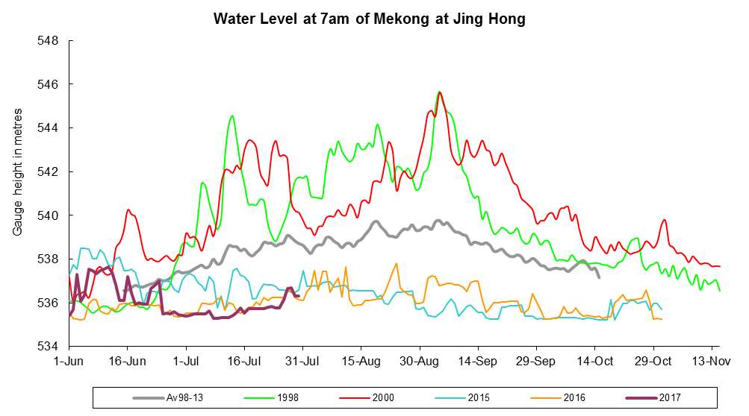
Hình 1: Diễn biến nước về từ Trung Quốc qua Cảnh Hồng

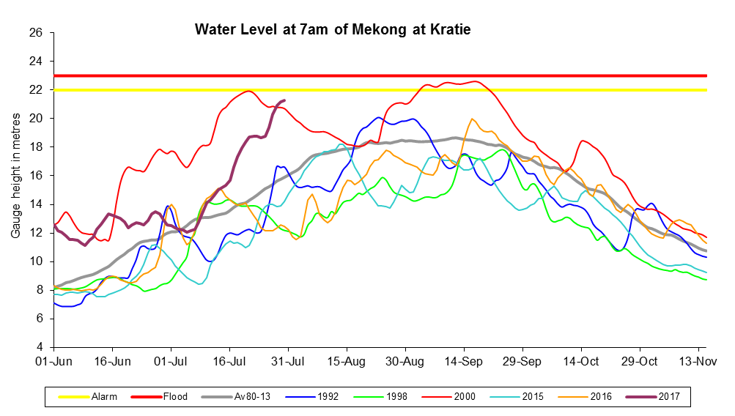
Hình 2: Diễn biến nước về qua trạm Kratie
Hiện các hồ thủy điện Trung Quốc đang vào kỳ tích nước, lượng nước xả về hạ lưu thấp hơn so với trung bình nhiều năm. Đóng góp dòng chảy lũ phía hạ lưu chủ yếu phụ thuộc vào mưa ở phía hạ lưu vực Mê Công.
Từ tuần thứ 2 của tháng 7 đến nay, các ảnh hưởng nối tiếp của áp thấp nhiệt đới và bão làm mưa tăng ở các vùng từ phía Bắc Lào, Trung Lào và xuống phía Nam, mực nước sông Mê Công liên tục tăng với cường suất nước lên bình quân đạt 39 cm/ngày (tại Kratie). Hiện mực nước đạt cao trình 21,26m, xấp xỉ báo động cấp I. Mưa các vùng thuộc Lào và Campuchia được xem là ở mức trung bình cao hoặc cao hơn so với các năm gần đây.

DỰ BÁO ẢNH HƯỞNG LŨ ĐẾN CÁC VÙNG TRÊN ĐỒNG BẰNG
Mực nước Tân Châu và Châu Đốc đã vượt mức trung bình nhiều năm từ 19/7. Mực nước lớn nhất tại Tân Châu đạt 3.01m (ngày 30/7) và tại Châu Đốc là 2.45m (ngày 28/7). Mực nước lớn nhất tại Cần Thơ 1.63m (ngày 25/7) và 1.56 m tại Mỹ Thuận (ngày 28/7).
Dự báo, nước về từ thượng nguồn qua trạm Kratie vừa đạt đỉnh lũ sớm, mực nước sẽ giảm đi trong một vài ngày tới nếu không có gia tăng mưa đáng kể. Hiện ảnh hưởng của thủy triều đang ở kì triều kém, nên mực nước tại Tân Châu và Châu Đốc tăng chậm. Dự báo mực nước lớn nhất tại Tân Châu và Châu Đốc đạt đỉnh lũ sớm vào trung tuần tháng 8 (10-20/8), Tân Châu dự kiến hơn 3,5m và Châu Đốc dự kiến hơn 3m.
Do ảnh hưởng của kì triều kém, mực nước tại các cùng trung tâm đồng bằng (Cần Thơ và Mỹ Thuận) giảm đến 4/8 và tăng trở lại đến 12/8, dự kiến mực nước vùng trung tâm đồng bằng lớn nhất vào nửa cuối tháng 8 ở mức 1,6-1,8m.
Dự báo mùa mưa năm 2017, khu vực Biển Đông bị ảnh hưởng 12-14 cơn bão và ATNĐ, cao hơn so với trung bình nhiều năm, tập trung vào các tháng 8 và 9. Vì vậy lũ lưu vực sông Mê Công năm nay dự báo vào mức trung bình, mực nước lũ tại Tân Châu đạt 4m-4,5m và tại Châu Đốc đạt khoảng 3,5m-4m vào nửa cuối tháng 9 hoặc nửa đầu tháng 10.

KẾT LUẬN - KIẾN NGHỊ :
Đến thời điểm hiện tại, 31/7, mực nước sông Mê Công đã xấp xỉ báo động cấp I tại Kratie, mực nước có xu thế giảm trong 5 ngày tới. Phía hạ lưu, thủy triều đang ở kì triều kém vì vậy mực nước các vùng trên đồng bằng có xu thế tăng chậm. Dự báo năm 2017 đỉnh lũ xuất hiện vào cuối tháng 9 đầu tháng 10 với mực nước lũ lớn nhất đạt lũ vừa đến trung bình (mực nước Tân Châu đạt khoảng 4-4,5m). Như vậy được xem là một thời gian dài (từ 2011 đến nay) lũ mới quay trở lại, vì vậy các khu vực đã thu hoạch xong có thể tranh thủ xả lũ để bồi bổ phù sa và thau rửa đồng ruộng. Các địa phương tiếp tục cập nhật các thông tin dự báo sau. Cùng với xu thế lũ đạt mức trung bình và trạng thái ENSO trung tính là điều kiện nguồn nước thuận lợi về nguồn nước cho sản xuất vụ Đông Xuân năm 2017-2018.

Viện Khoa học Thủy lợi miền Nam, 31/07/2017

